|  |  |  |  |
| --- | --- | --- | --- |
|  | 15-11-2023 | |  |
|  |  |  |  |
|  | UX  TravelXPToday | |  |
|  |  |  |  |
|  | | | |
|  |  |  |  |
|  | By Jelle Manders and Art Nooijen |  |  |

Inhoudsopgave

INLEIDING 2

INFORMATIE 3

DEELVRAGEN 5

WAT IS HET DOT FRAMEWORK? 5

THE WHAT OF THE RESEARCH 6

THE WHY OF THE RESEARCH 6

THE HOW OF THE RESEARCH 6

TRIANGULATION 7

Dot framework gebruik 7

Deelvragen Beantwoorden 9

Definitie van de doelgroep 10

Persona’s 10

Persona: Alex 11

Persona: Sofia 11

Persona: Jelle 12

Culturele Invloeden: 12

Cultuur: 13

Analyse van Gebruikerservaring 13

Gebruikerstest: 14

Google form: 14

Resultaten gebruikerstesten 14

# INLEIDING

Bij dit Fontys Hogeschool onderzoeksproject, aangevoerd door Jelle Manders en Art Nooijen, duiken we in de wereld van gebruikerservaring (UX) en gebruikersinterface van apps. Onze hoofdvraag luidt als volgt: "Hoe m?" Door te graven in dingen zoals de definitie, ontwikkeling, en hoe je UX/UI het beste kunt toepassen, plus het hele ontwerpproces en hoe het de manier waarop gebruikers met de app omgaan beïnvloedt, hopen we deze grote vraag goed te tackelen.

## INFORMATIE

Jelle Manders en Art Nooijen, tweedejaarsstudenten aan de HBO-ICT-opleiding van Fontys Hogeschool met een specialisatie in software, voeren dit project uit onder begeleiding van Leon Bokhorst. Het doel van het onderzoek is inzicht verwerven in UI/UX en ervaring opdoen met het DOT-framework.



HOOFDVRAAG

"Hoe beïnvloeden culturele verschillen in waarden en communicatiestijlen van de Travelers-doelgroep (20-50 jaar) de gebruikerservaring bij het navigeren door TravelXPToday, en welke specifieke ontwerpaanpassingen kunnen worden aanbevolen om deze ervaring binnen drie weken te optimaliseren, gebaseerd op een reeks van gerichte gebruikerstesten?"

## DEELVRAGEN

* **Definitie van de Doelgroep:** "Wat kenmerkt de Travelers-doelgroep/persona in termen van hun culturele achtergrond, waarden, leeftijd en communicatiestijlen?"
* **Analyse van Gebruikerservaring:** "Hoe ervaren mensen van de Travelers-doelgroep momenteel het navigeren door TravelXPToday, en welke specifieke uitdagingen ondervinden zij?"
  + Welke ontwerpelementen en functionaliteiten van TravelXPToday zijn momenteel goed afgestemd op de behoeften van de doelgroep, en welke vereisen verbetering?
* **Culturele Invloeden:** " Welke cultuurverschillen spelen de grootste rol als het gaat om hoe mensen TravelXPToday zien en gebruiken?"
* **Gebruikerstesten**: "Hoe kunnen gerichte gebruikerstesten worden opgezet en uitgevoerd om inzicht te krijgen in de behoeften en voorkeuren van de Travelers-doelgroep?"

# WAT IS HET DOT FRAMEWORK?

Het DOT-framework is een verzameling van onderzoeksmethodes die special ontworpen is voor praktijkgericht onderzoek binnen de ICT. Hier onder vallen strategieën zoals veldonderzoek bibliotheek onderzoek en labonderzoek meetbare resultaten, werkplaatsonderzoek en prototypes en showroomonderzoek. (Vogel, n.d.)[^1]

A DEVELOPMENT ORIENTED TRIANGULATION FRAMEWORK

“To help you in your ICT research, we advise the use of the Development Oriented Triangulation (DOT) framework ([1]). The DOT framework can help you to structure your research and to communicate about it. The Development Oriented Triangulation (DOT) framework consists of three levels:

* The "What" of your research (the domains)
* The "Why"of your research (the trade-offs)
* The "How" of your research (the strategies and methods)”

Quote from (Vogel, n.d.)[^1]

### THE WHAT OF THE RESEARCH

[*https://ictresearchmethods.nl/_app/immutable/assets/Three_Domains-adfec8cd.jpg*](https://ictresearchmethods.nl/_app/immutable/assets/Three_Domains-adfec8cd.jpg)

Hieronder vallen 3 onderdelen:

* Available work
* Innotive space
* Application domain

In het DOT-framework beschrijft het “wat” van ons onderzoek de domeinen waar het onderzoek zich in afspeelt. Het eerste domein is het toepassingsdomein gerelateerd aan de specifieke context waar het ICT-project zich plaatsvindt. Het tweede domein is het beschikbaar werk, omvat alle theorieën en modellen die wij kunnen gebruiken voor ons project. Het derde domein is het innovatieve domein waar ons advies/rapport tot stand komt gebaseerd op het onderzoek dat wij hebben gedaan.

### THE WHY OF THE RESEARCH

Het “waarom” van ons onderzoek beschrijft het doel: het ontwikkelen van een passend product voor de stakeholders of het waarborgen van de kwaliteit. Het gaat om het combineren van data-gedreven onderzoek met het inspiratie gerichte brainstormen. Dit zorgt voor het beste resultaat.

### THE HOW OF THE RESEARCH

Dit zijn de manieren waarmee wij ons onderzoek gaan vormen.

[Library](https://ictresearchmethods.nl/library/)

“Standing on the shoulds of giants.”

Library research is done to explore what is already done and what guidelines and theories exist that could help you further your design. Since the advent of the internet library research is also called desk research.

[Field](https://ictresearchmethods.nl/field/)

“Understand your users.”

Field research is done to explore the application context. You apply a field strategy to get to know your end users, their needs, desires and limitations as organizational and physical contexts in which they will use your product.

[Lab](https://ictresearchmethods.nl/lab)

“To measure is to know.”

Lab research is done to test parts or concepts of your product, of the final product. You use lab research to learn if things work out the way you intended them, or to test different scenarios.

[Showroom](https://ictresearchmethods.nl/showroom)

“Know & show your contribution.”

Showroom research is done to test your ideas in relation to existing work. Showing your prototype to experts can be a form of showroom research or spelling out how your product is different from the competition. Also testing your product to general guidelines is a form of showroom research.

[Workshop](https://ictresearchmethods.nl/workshop)

“Seek variation and improvement!”

Workshop research is done to explore opportunities. Prototyping, designing and co-creation activities are all ways to gain insights in what is possible and how things could work.

Dit is direct van <https://ictresearchmethods.nl/dot-framework/> (Vogel, n.d.)[^1]

## TRIANGULATION

Een van de meest belangrijke onderdelen omdat het de verschillen methodes laat overlappen zodat er geen zwaktes meer in het onderzoek zitten.

<https://ictresearchmethods.nl/_app/immutable/assets/400px-DesignPatternExampleForMixedMethods-bcf14b0b.jpg>

# Dot framework gebruik

|  |  |  |  |  |
| --- | --- | --- | --- | --- |
| Deelvraag/Onderwerp | Activiteit | Strategie | Methode | Uitkomst |
| Wat kenmerkt de Travelers-doelgroep/persona in termen van hun culturele achtergrond, waarden, leeftijd en communicatiestijlen? | Onderzoek naar wat de doelgroep is voor onze applicatie. We onderzoeken hierbij ook de culture achtergrond, waarden, leeftijd en communicatiestijlen |  | Literature study | Lijst met kenmerken van de doelgroep in de vorm van persona. |
| Hoe ervaren mensen van de Travelers-doelgroep momenteel het navigeren door TravelXPToday, en welke specifieke uitdagingen ondervinden zij? | Onderzoek naar hoe mensen het navigeren door travelxptoday ervaren. |  | Focus group | Uitwerking van het gesprek dat wij hebben gehad met verschillende persona. Hierin werken we de mening uit van het navigeren door de TravelXPTodayapplicatie. |
| Welke ontwerpelementen en functionaliteiten van TravelXPToday zijn momenteel goed afgestemd op de behoeften van de doelgroep, en welke vereisen verbetering? | Resultaten bekijken van de vorige vraag. Welke onderdelen zijn goed? Welke hebben verbetering nodig? |  | Explore user requirements | Lijst met dingen die goed zijn tijdens het navigeren door TravelXPToday en lijst met dingen die verbetering nodig hebben. |
| Welke cultuurverschillen spelen de grootste rol als het gaat om hoe mensen TravelXPToday zien en gebruiken? | Onderzoek naar welke cultuurverschillen een rol kunnen spelen binnen TravelXPToday. |  | Literature study | Lijst met cultuurverschillen waar wij geloven die een rol spelen binnen TravelXPToday. |
| Hoe kunnen gerichte gebruikerstesten worden opgezet en uitgevoerd om inzicht te krijgen in de behoeften en voorkeuren van de Travelers-doelgroep | Onderzoek naar hoe je gerichte gebruikerstesten kan opzetten.  Kijken of er al goede voorbeelden zijn van gebruikerstesten.  Paar gebruikerstesten opzetten als prototype | Afbeelding met cirkel, symbool, Graphics, Lettertype  Automatisch gegenereerde beschrijvinglab | Literature study  Best good and bad practices  Prototyping  Usability testing | Duidelijke uitleg hoe een gerichte gebruikerstest gemaakt kan worden. Lijst met goede gebruikerstesten. Prototype testen maken.  Daadwerkelijke testen maken en uitvoeren. |

# Deelvragen Beantwoorden

### Definitie van de doelgroep

"Wat kenmerkt de Travelers-doelgroep/persona in termen van hun culturele achtergrond, waarden, leeftijd en communicatiestijlen?"

Doelgroep eigenschappen:

Doel: Gemakkelijk documenteren en delen van reiservaringen.

**Leeftijdscategorie**: 20-50 jaar

Leeftijdscategorie: Deze groep heeft vaak de middelen en de neiging om te reizen, en is technologisch bekwaam genoeg om een app te gebruiken voor hun reisbehoeften.

**Kenmerken**: Actief, geïnteresseerd in reizen, technologie-bekwaam.

Actieve Levensstijl: Ze zoeken naar een snelle, efficiënte manier om hun reiservaringen vast te leggen en te delen, passend bij hun dynamische levensstijl.

**Voorkeuren**: Intuïtieve en functionele applicatie, snel toegang tot belangrijke features.

Gebruiksgemak: De nadruk ligt op een gebruiksvriendelijke interface, gezien hun voorkeur voor directe en functionele interactie met technologie.

**Behoeften**: Efficiëntie, gebruiksgemak, betrouwbare informatie en functionaliteit, ook onderweg/mobiel.

Betrouwbaarheid: Betrouwbare en snelle toegang is cruciaal voor de doelgroep, vooral wanneer ze onderweg zijn.

[^2] (Persona-onderzoek | Ontdek je doelgroep met YourUX | Gedetailleerde personas voor verbeterde gebruikerservaring | yourUX, z.d.)

##### Persona’s

Wij hebben persona’s gemaakt voor TravelXPToday. Deze persona’s worden gebruikt om een realistisch beeld te vormen van onze doelgroep. Zodat we bij elke stap in de schoenen kunnen stappen van onze persona’s ook al past de doelgroep niet bij de developers of andere personen die onderdeel zijn van het project.

Dit zorgt ervoor dat wij kunnen inspelen op hun beperkingen, uitdagingen, successen, doelen en uiteindelijk een opmaat gemaakte gebruikers ervaring kunnen maken. Die geoptimaliseerd is voor hun behoeftes.

(Goldstein, z.d.) [^3]

#### Persona: Alex

* **Leeftijd:** 35 jaar
* **Beroep:** Marketing Specialist
* **Woonplaats:** Amsterdam, Nederland
* **Hobby's:** Reizen, fotografie, bloggen, wandelen, en culturele evenementen bezoeken
* **Technologiegebruik:** Smartphone-bekwaam, gebruikt regelmatig sociale media en reisapps
* **Reisvoorkeuren:** Avontuurlijke bestemmingen, lokale cultuur ervaren, frequente korte trips en jaarlijks een lange reis
* **Doelen:** Wil reizen eenvoudig en snel documenteren. Zoekt een app die voornamelijk focust op het vastleggen van reiservaringen in beeld en tekst, en deze eenvoudig laat delen met vrienden en familie.
* **Uitdagingen:** Beperkte tijd om reiservaringen vast te leggen, behoefte aan een snelle en intuïtieve app. Wil functies die efficiënt werken.
* **Extra Behoeften:** Zoekt naar manieren om foto's, video's en notities op een georganiseerde manier te bewaren en te categoriseren.

#### Persona: Sofia

* **Leeftijd:** 28 jaar
* **Beroep:** Freelance Grafisch Ontwerper
* **Woonplaats:** Rotterdam, Nederland
* **Hobby's:** Stedentrips, kunst en design, yoga, koken
* **Technologiegebruik:** Zeer actief op Instagram, gebruikt verschillende creatieve apps voor haar werk
* **Reisvoorkeuren:** Verkent graag steden, is geïnteresseerd in kunst en lokale eetcultuur, maakt vaak weekendtrips
* **Doelen:** Wil haar reiservaringen op een visueel aantrekkelijke manier vastleggen en delen op sociale media. Zoekt een app die gemakkelijk te gebruiken is voor het creëren van visueel aantrekkelijke content.
* **Uitdagingen:** Heeft een app nodig die haar helpt om snel en eenvoudig foto's en korte verhalen te bewerken en te posten. De app moet gebruiksvriendelijk zijn en goed integreren met sociale media platforms.

#### Persona: Jelle

* **Leeftijd:** 21 jaar
* **Beroep:** Student
* **Woonplaats:** Schaijk, Nederland
* **Hobby's:** Gamen, Reizen en chillen met vrienden
* **Technologiegebruik:** Actief op social media (Instagram, Facebook etc.) Technische opleiding
* **Reisvoorkeuren:** Verkent graag verschillende culturen. Vaak en mix van actief en relaxen.
* **Doelen:** Zoekt een app waar makkelijk reizen kunnen worden opgeslagen. Wil makkelijk reizen kunnen terugkijken en kunnen delen met vrienden.
* **Uitdagingen:** Heeft een app nodig waar hij makkelijk reizen kan opslaan. Niet te ingewikkeld, lekker simpel. Wil dit ook makkelijk kunnen delen met vrienden.



## **Culturele Invloeden:**

" Welke cultuurverschillen spelen de grootste rol als het gaat om hoe mensen TravelXPToday zien en gebruiken?"

### Cultuur:

**Taalgebruik**:

Wij hebben ervoor gekozen om onze applicatie in het engels te schrijven zodat travelXPToday het grootste bereik heeft. In de toekomst willen we kijken naar meerdere talen gebaseerd op locatie van de gebruiker.

**Symbolen:**

Verschillende culturen interpreteren symbolen en metaforen. Een voorbeeld hiervan zijn de kleuren die wij kunnen gebruiken, en eventuele iconen zoals het burger menu.



Als iets deze kleuren heeft bijvoorbeeld denken wij als Nederlanders meteen dat het een applicatie van de overheid is. Hier is een interessante video over waar je naar kan kijken als je zin hebt zie bronvermelding voor meer info [^4] (Hoog, z.d.)

Een ander voorbeeld is het hakenkruis, dat in Europa een heel ander beeld oproept dan bij mensen in Azië die het boeddhisme volgen.

**Type reizen:**

De cultuur heeft ook invloed op wat voor reizen de travelers nemen. Familie, vrije tijd en zaken reizen. Hier kunnen we ook naar kijken als we gebruikers hebben die we kunnen testen. In sommige landen gaan messen veel meer op vakantie dan in andere landen.

**Gebruikersinterface en lay-out:**

Culturele achtergrond kan invloed hebben op hoe gebruikers informatie verwerken een voorbeeld is een taal die van rechts naar links gaat in plaats van links naar rechts of van boven naar beneden.

## Analyse van Gebruikerservaring

Hoe ervaren mensen van de Travelers-doelgroep momenteel het navigeren door TravelXPToday, en welke specifieke uitdagingen ondervinden zij?

### Gebruikerstest:

Voor Analyse van Gebruikerservaring van TravelXPToday

**Doel:**

Het onderzoeken van de ervaringen en uitdagingen van de Travelers-doelgroep bij het navigeren door TravelXPToday.

**Deelnemer selectie:**

De ideale doelgroep is een diverse groep binnen onze doelgroep. Met variërende leeftijden en verschillende culturen en technische vaardigheden.

**Test omgeving:**

Onze ideale omgeving zou tijdens een klein uitje zijn waar, de tester dan meteen de applicatie kunnen uitproberen zoals ze het op hun eigen vacaties/ uitjes zouden doen.

Moeten wel oppassen dat de ervaring van het uitje neutraal blijft en de resultaten niet beïnvloed.

**Observatie en documentatie:**

De planning is om de ervaring vast te leggen en een Google Form te maken dat onze vragen kan beantwoorden. We gaan vooral open vragen stellen, zodat de gebruiker niet wordt beïnvloed door onze vragen.

**Data-Analyse:**

Het doel is om aan het einde van de test, nadat iedereen het Google Formulier heeft ingevuld, alle geschreven en geselecteerde feedback door te nemen. Hierdoor kunnen we een prototype maken dat vervolgens opnieuw getest wordt door dezelfde groep en een andere groep, om te beoordelen of de problemen nu verholpen zijn.

### Google form:

<https://forms.gle/yjabGER93rHoGkMd8>

# Resultaten gebruikerstesten

Dit zijn de test factoren waar wij ons momenteel nog niet aan houden door imitaties die wij momenteel hebben:

* wij hebben geen culturele diversiteit in onze test groep momenteel
* Het is niet gefocust op onze doelgroep specifiek
* Test omgeving is niet ideaal.

## Demographics and Travel Habits

Geslacht: Meerderheid is mannelijk.

Leeftijdsgroepen: Gevarieerd, inclusief 20-25, 26-30, en 50+.

Reisfrequentie: De meesten reizen 1-2 keer per jaar.

### Adventurousness

Respondenten beoordeelden hun avontuurlijkheid rond de 3 tot 4 op een schaal van 5.

### Overall Experience with the Testing Event

Over het algemeen positief, met beoordelingen rond de 4 tot 5.

Specifieke ervaringen varieerden op basis van individuele voorkeuren en verwachtingen.

### Impressions of TravelXPToday

Eerste Gedachten: Varieerden van 'eenvoudig maar leesbaar' tot 'kleurrijk' en 'mooie afbeeldingen.'

Lay-out: Over het algemeen duidelijk, maar sommigen vonden het verwarrend op mobiel, met specifieke problemen zoals het niet meteen zien van een inlogknop.

Kleurenschema: Wekte bij sommigen tropische gevoelens op, terwijl anderen gemengde reacties hadden.

### Navigation and Usability

Startscherm: Gemengde ervaringen. Sommigen vonden het gemakkelijk te navigeren, terwijl anderen problemen hadden, vooral met dropdown-menu's.

Reizen Pagina: Overwegend duidelijk, maar sommige gebruikers hadden aanvankelijk verwarring, vooral over hoe ze toegang konden krijgen tot of nieuwe reizen konden creëren.

Dagelijkse Momenten Pagina: Uiteenlopende ervaringen. Sommigen vonden het onduidelijk, vooral wat betreft updates en navigatie-aanwijzingen.

### Feedback and Suggestions

Symbolen en Knoppen: Over het algemeen duidelijk, maar sommige symbolen (zoals de knop voor nieuwe reis) en lay-outelementen (zoals de bovenbalk) waren verwarrend.

Mobiele Ervaring: Behoeft verbetering, vooral in lay-out en duidelijkheid van navigatie.

Gebruikersinterface: Sommigen stelden voor om de nieuwste reizen prominenter te maken en de uitleg van bepaalde functies te verbeteren.

### Cultural response and Engagement

Kleuren: Gaven sommige gebruikers het gevoel dat ze op een tropische website waren.

Bereidheid om de Test opnieuw te doen of opnieuw te gebruiken: Velen gaven aan bereid te zijn de test opnieuw te doen of de website opnieuw te gebruiken, wat wijst op een over het algemeen positieve betrokkenheid.

### Specific User Comments

Sommige gebruikers gaven gedetailleerde feedback, zoals problemen met het filteren van reizen, verwarring over het toevoegen van meerdere personen aan een reis, en suggesties voor het verbeteren van navigatie en lay-out.

### Conclusion

De feedback op TravelXPToday onthult overwegend een positieve algemene perceptie, vooral wat betreft thematisch ontwerp en gebruikersbetrokkenheid. Desalniettemin vereisen specifieke gebieden verbetering om de algehele gebruikerservaring te versterken:

**Problemen met de lay-out en navigatie op mobiele apparaten**

Geval: Diverse gebruikers meldden moeilijkheden bij het navigeren op de website op mobiele apparaten, waarbij met name het ontbreken van een duidelijke aanmeldknop en verwarring over de lay-out werden genoemd.

Oplossing: Optimaliseer de mobiele versie van de website voor eenvoudiger navigeren. Dit kan onder meer een prominentere aanmeldknop en een vereenvoudigde menustructuur omvatten.

**Duidelijkheid bij het maken en beheren van reizen**

Geval: Gebruikers gaven aan in de war te zijn over het toevoegen van meerdere personen aan een reis en het beheren van nieuwe reizen.

Oplossing: Herontwerp de interface voor het maken van reizen voor intuïtief gebruik. Dit kan duidelijke instructies omvatten voor het toevoegen van meerdere deelnemers en een eenvoudigere aanpak voor het organiseren en openen van nieuwe reizen.

**Verbetering van duidelijkheid van symbolen en knoppen**

Geval: Sommige symbolen, zoals de knop voor het maken van een nieuwe reis, waren niet onmiddellijk duidelijk voor gebruikers.

Oplossing: Verduidelijk symbolen zodat het voor iedereen begrepen kan worden en niet alleen voor degene die ervaring hebben met techinsche aspecten.

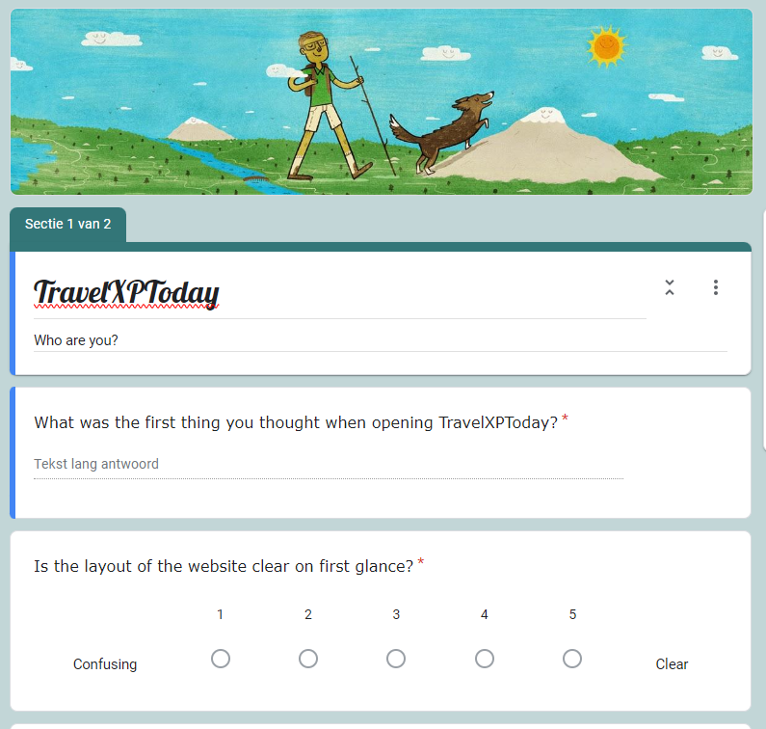

Foto ter illustratie van de enquete.

Hieronder alle resultaten van de enquete.

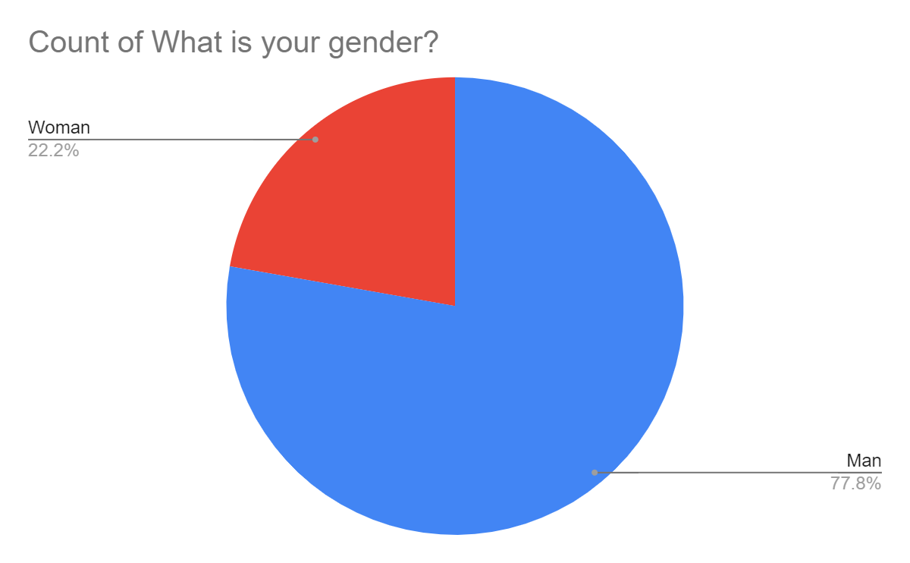

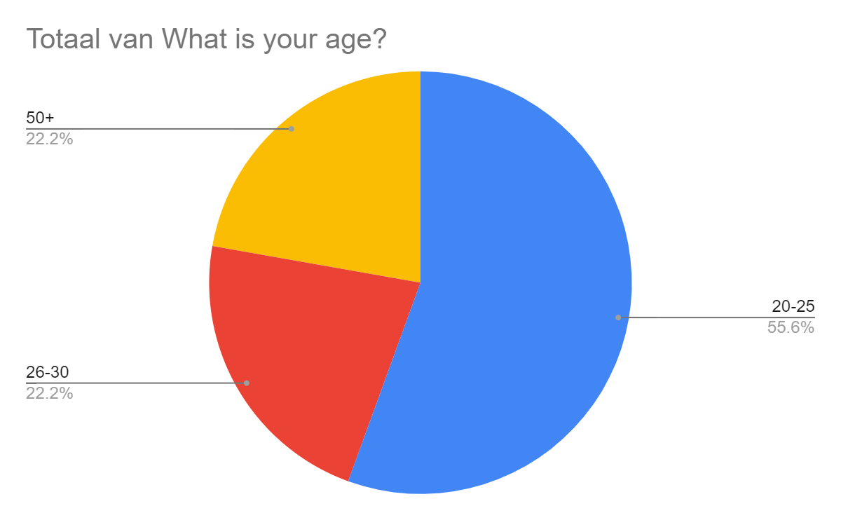

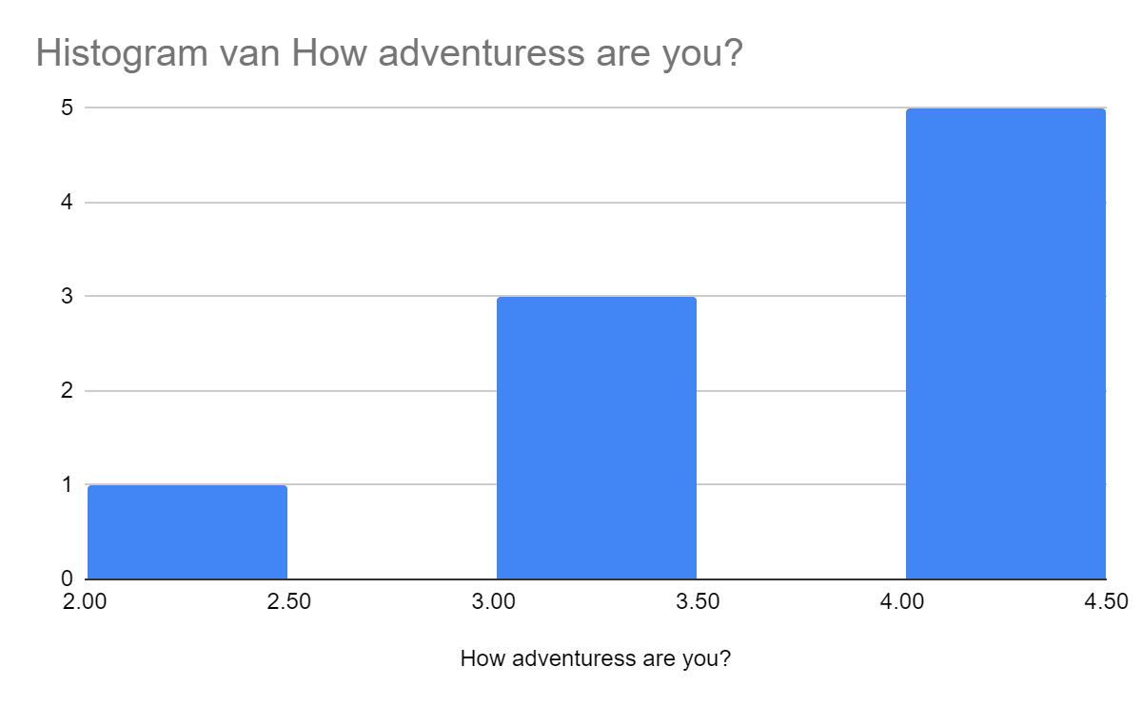

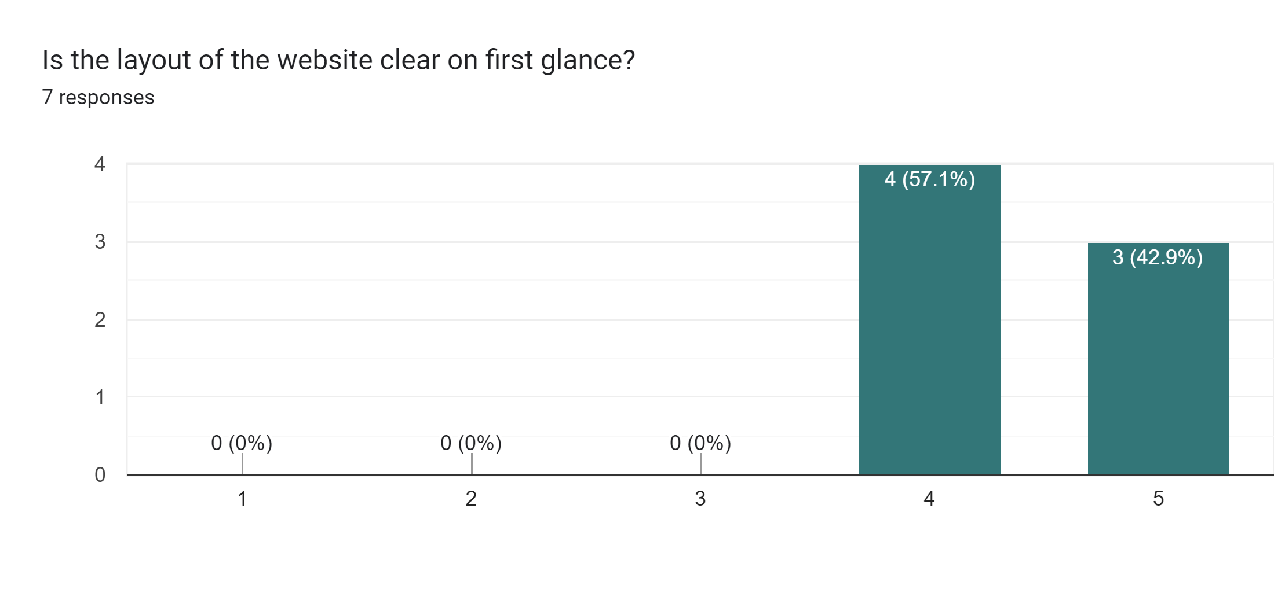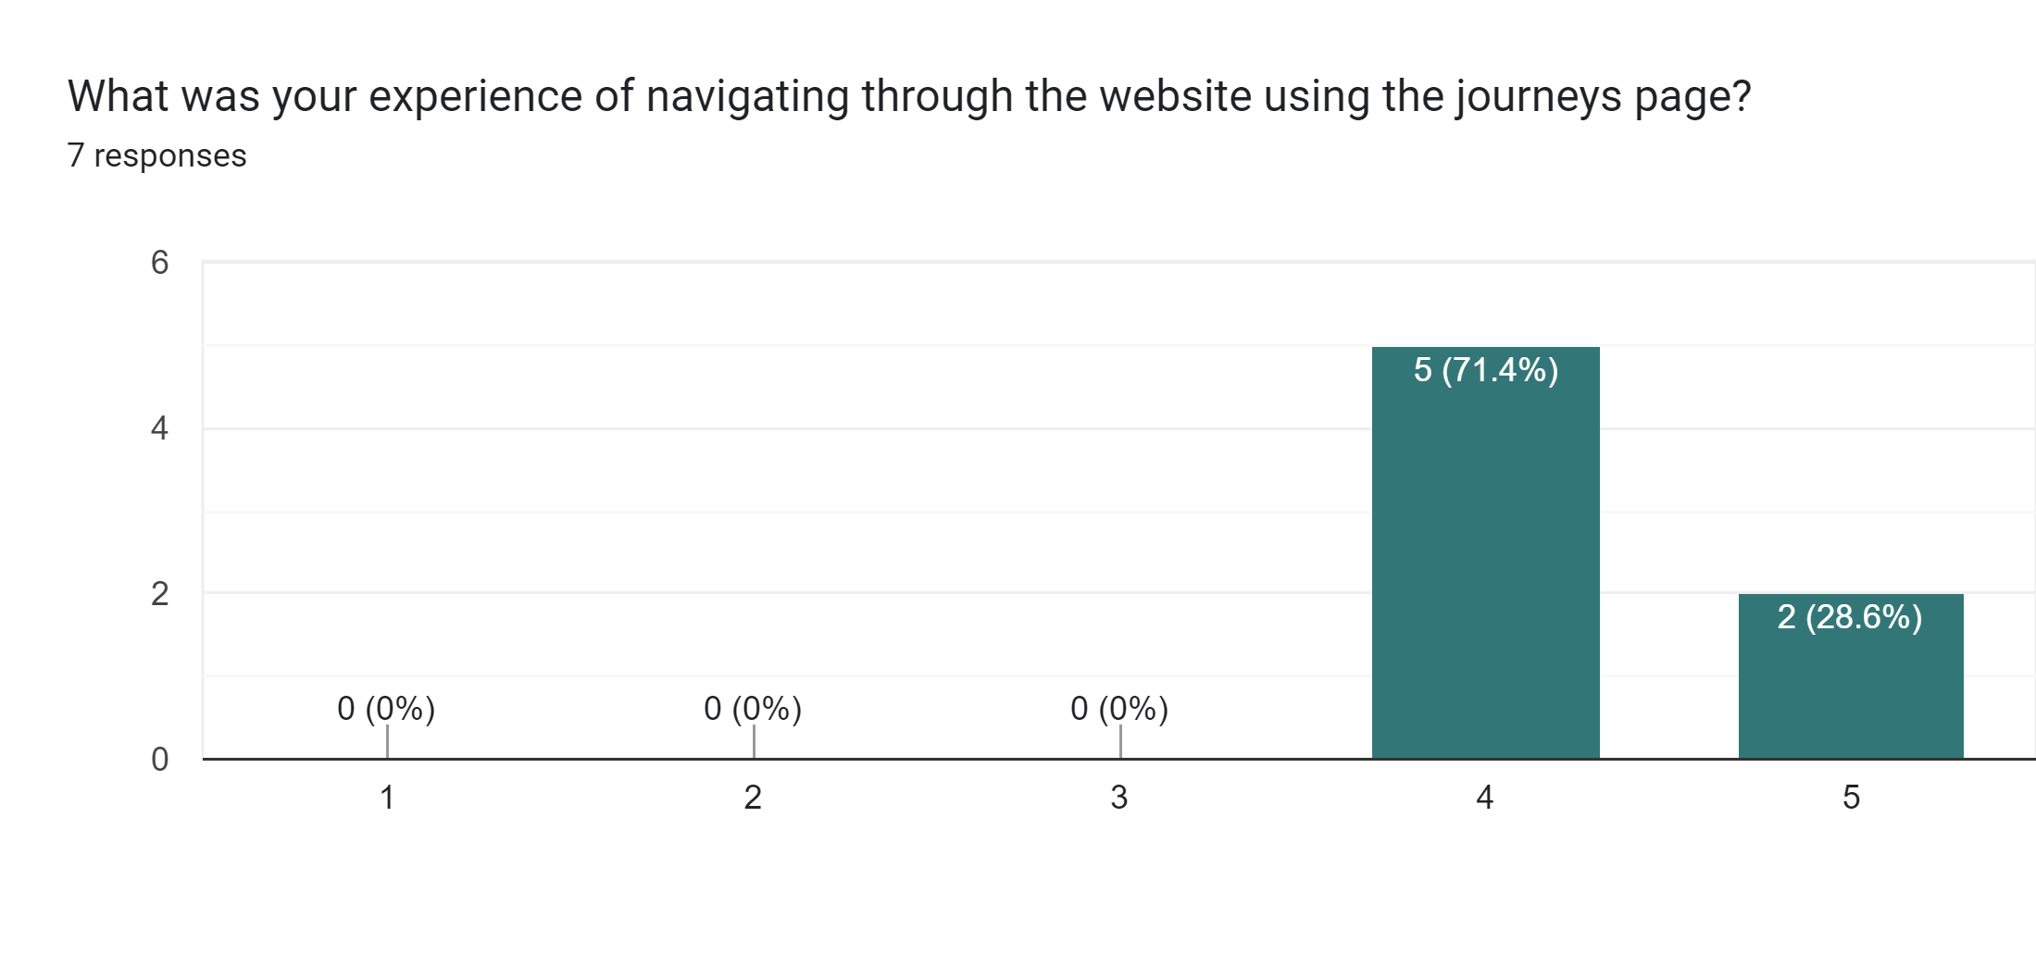Forms response chart. Question title: What was your experience of navigating through the website using the daily moments page?
. Number of responses: 7 responses.

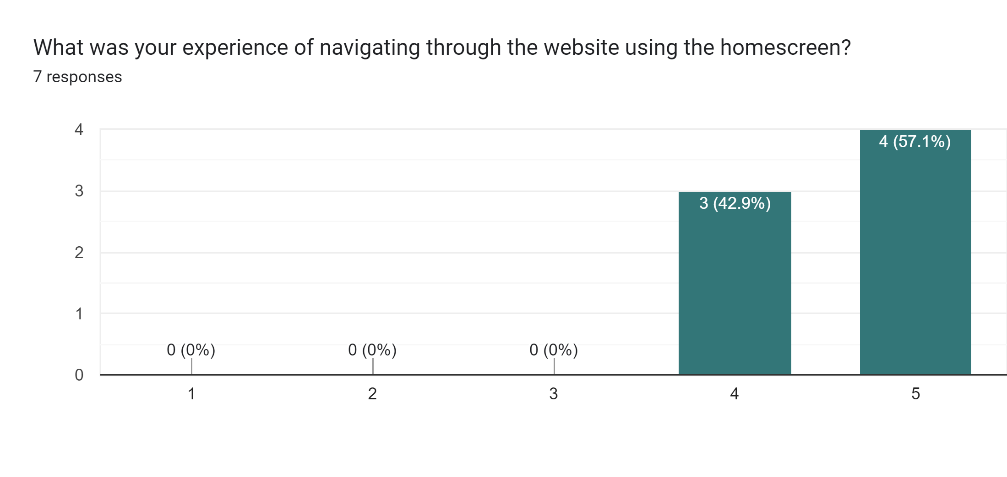

Bronnen

[^1]: Vogel, J. (Z.D.). ICT Research Methods — Methods Pack for Research in ICT. ICT Research Methods. Geraadpleegd op 8 november 2023, van [*https://ictresearchmethods.nl/dot-framework/*](https://ictresearchmethods.nl/dot-framework/)

*[^2]: Persona-onderzoek | Ontdek je doelgroep met YourUX | Gedetailleerde personas voor verbeterde gebruikerservaring | yourUX*. (z.d.). www.yourux.nl. Geraadpleegd op 15 november 2023, van <https://www.yourux.nl/ux-research/persona-onderzoek>

[^3]: Goldstein, K. (z.d.). *User personas: What are they and why they matter in* *UX design*. Wix Blog. Geraadpleegd op 15 november 2023, van <https://www.wix.com/blog/how-to-create-a-user-persona-ux>

[^4]: Hoog. (z.d.). Why the Dutch Government Has the Best Graphic Design [Video]. YouTube. Geraadpleegd op 16 november 2023, van <https://www.youtube.com/watch?v=nMwUOWCnQ6Q>

[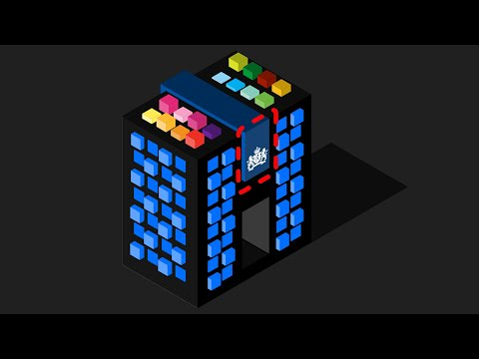](https://www.youtube.com/watch?v=nMwUOWCnQ6Q)